Государственное бюджетное общеобразовательное учреждение
Краснодарского края специальная (коррекционная) школа-интернат с. Воронцовка

Путешествие в страну
«Правила дорожного движения»

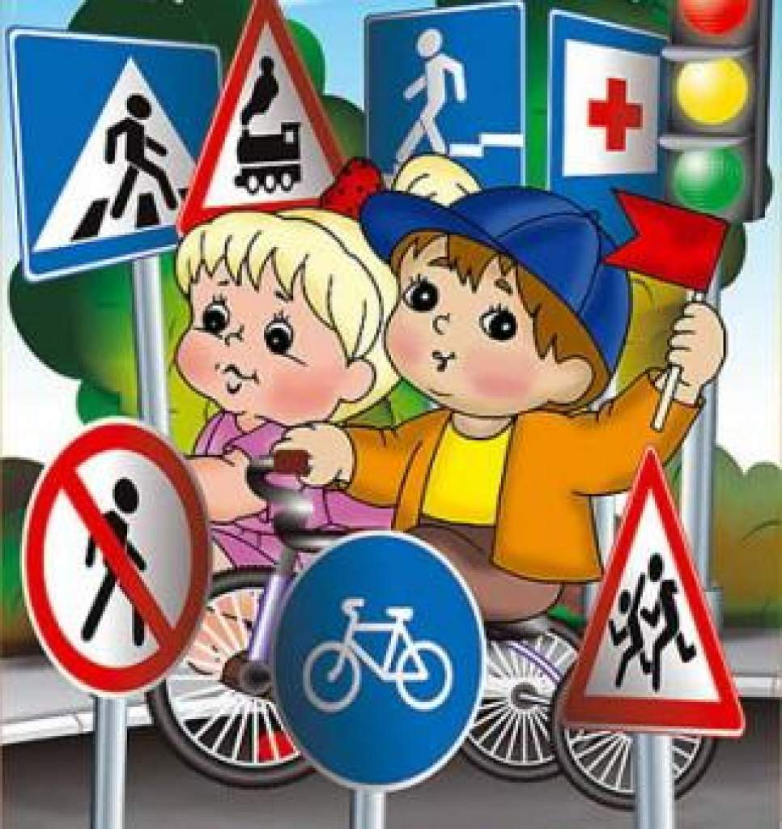

Швецова Л.В.

2016г.
Цели: формирование навыков поведения на улице, расширение знаний учащихся по безопасности движения
Задачи:
- продолжить знакомство учащихся с правилами дорожного движения, учить понимать сигналы светофора, дорожные знаки, способствовать формированию у детей стереотипа безопасного поведения на дороге, умение предвидеть опасность
- развивать внимание, активность, дисциплинированность, ответственность,
- воспитывать интерес и уважение к общему закону дорог и улиц.
Оборудование: презентация, компьютер.
Ход занятия
- Организационный момент. Вступительное слово учителя.
Слайд 1 Делаем ребятам предостережение,
Выучим сегодня правила движения,
Чтоб не волновались каждый день родители,
Чтоб спокойны были за рулём водители
- Ребята, сегодняшний наше занятие посвящено правилам дорожного движения. Мы с вами отправимся в путешествие по волшебной стране ПДД.
- А для чего нужно знать правила дорожного движения?
- С каждым годом всё больше и больше появляется транспорта на дорогах городов и посёлков. Для того чтобы движение было безопасным действует строгий закон Правила дорожного движения. Соблюдать эти правила обязаны все: водители, пешеходы и пассажиры общественного транспорта. Об этих правилах мы сегодня и поговорим. Твёрдо запомните, и строго соблюдайте их. Этим вы сохраните себе здоровье и жизнь.
Везде и всюду правила, их надо знать всегда.
Без них не выйдут в плаванье из гавани суда.
Выходят в рейс по правилам полярник и пилот,
Свои имеют правила шофер и пешеход.
По городу, по улице, не ходят просто так
Когда не знаешь правила легко попасть впросак.
Все время будь внимателен, и помни наперед:
Свои имеют правила шофер и пешеход
2 “Путешествие в прошлое” Слайд 2-3
Послушайте немного об истории правил дорожного движения.
- Попытки ввести правила езды по улицам и дорогам делались ещё во времена конных экипажей. В России правила дорожного движения на лошадях были введены царем Петром I 13 января 1683 года
.- Указ предупреждал извозчиков, что бы они ездили осторожно, не давили пеших людей.
- В 1812 г были введены правила, которые установили правостороннее движение, ограничение скорости, введение номерных знаков для экипажей.

3. Станция «Виды транспорта» Слайд 4-14
- Отгадайте загадки.
Пьёт бензин, как молоко,
может бегать далеко (машина)
Бегу при помощи двух ног,
Пока сидит на мне ездок.
Мои рога в его руках,
А быстрота в его ногах.
Устойчив я лишь на бегу,
стоять на месте не могу. (велосипед)
Дом по улице идёт,
На работу всех везёт.
Не на курьих тонких ножках,
А в резиновых сапожках (автобус, троллейбус)

Мимо рощи, мимо яра мчит без дыма, мчит без пара
Паровозова сестричка. Кто такая?.. (электричка)
Удивительный вагон! Посудите сами:
Рельсы в воздухе, а он держит их руками (трамвай)
Бывают ли у дождика четыре колеса?
Скажи: как называются такие чудеса? (поливальная машина)
Однорукий великан поднял руку к облакам.
Он работник очень важный, строит дом многоэтажный (кран)
К нам во двор забрался крот,
Землю роет у ворот.
сотню рук он заменяет,
Без лопаты он копает (экскаватор)
По волнам дворец плывёт,
На себе людей везёт (корабль)
Летит птица – небылица,
А внутри народ сидит,
Меж собою говорит (самолёт)
- Молодцы! Вы знаете много видов транспорта: водный, воздушный, железнодорожный, автомобильный.
- А какое основное назначение всех видов транспорта? (перевозка пассажиров и грузов)
4. Станция «Правила дорожного движения» Слайд 15
- Сейчас ребята расскажут правила дорожного движения для наземного транспорта
Слайд 16-22
1.Бурлит в движении мостовая:  Бегут авто, спешат трамваи.  Все будьте правилу верны -  Держитесь правой стороны. | 2.Объяснить можно запросто,  Будь ты юн или стар:  Мостовая - для транспорта,  Для тебя – тротуар!
3. Где улицу надо тебе перейти  О правиле помни простом:  С вниманием налево сперва погляди,  Направо взгляни потом. | 4. На проезжей части, дети,  не играйте в игры эти.  Бегать можно без оглядки  Во дворе и на площадке.
5. Не висни на машине лучше –  Грозит тебе несчастный случай.  Напомни ротозею строго:  Стоп! Здесь проезжая дорога!  Кто так на улице резвиться,  Потом окажется в больнице. | 6. Шум, движение, гул моторов.  Сразу можно растеряться,  Коль в сигналах светофора не умеешь разбираться.
7. Когда транспорт на дороге  У обочины стоит  Он обычно закрывает  пешеходам общий вид.  Грузовик или автобус  Обходить опасно.  Это каждый пешеход должен знать прекрасно. | 8. На проезжей части не катайтесь, дети,  Ни на самокате,  Ни на велосипеде.  Мчатся по дороге  Быстрые машины,  Там вы попадете  Прямо им под шины.
– В пешеходном деле самое главное и трудное - перейти дорогу. Вы уже многое знаете и умеете.
5. Станция «Светофор»
И вот … машина едет за машиной. Конца не видно. Такая вот улица, что никак не перейти. Будешь стоять до самого вечера? А вот есть один помощник, который может регулировать движение. --- -Послушайте загадку.
Я глазищами моргаю неустанно день и ночь,
Я машинам помогаю и тебе хочу помочь (светофор)
Слайд 23 - Ребята, а вы знаете, для чего нужен светофор?
(Чтобы помогать пешеходу правильно переходить проезжую часть)
- Перед вами лежат листки с изображением светофора. Раскрасьте сигналы светофора в правильном порядке. (Раскрашивание сигналов светофора)
Слайд 24 Для тебя горят они,
светофорные огни:
Красный – стой,
жёлтый – жди,
А зелёный свет – иди.
- Такие цвета выбраны не случайно. Красный цвет тревожный, он напоминает нам об опасности. Увидев его, остановись, не переходи дорогу. Желтый цвет предупреждения: будь внимателен. Водители издалека видят жёлтый цвет, сбавляют скорость, осторожно ведут машины. И вы, когда увидите желтый цвет светофора, не спешите, подождите. Наконец, зажигается зелёный цвет – теперь спокойно переходи дорогу. Зелёный цвет – спокойный, приятный – это цвет листьев и травы.
- А сейчас поиграем. Встали все.
Игра «Светофор»
Показываю красный цвет – стоите тихо.
Жёлтый – хлопаете в ладоши.
Зелёный - идёте на месте.
Слайд 25 6. Станция «Дорожная азбука»

 | Знак “Движение запрещено":  Этот знак ну очень строгий,  Коль стоит он на дороге.  Говорит он нам: "Друзья,  Ездить здесь совсем нельзя!" | 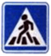 | Знак "Пешеходный переход":  Здесь наземный переход,  Ходит целый день народ.  Ты, водитель, не грусти,  Пешехода пропусти!
 | Знак "Движение пешеходов запрещено":  В дождь и в ясную погоду  Здесь не ходят пешеходы.  Говорит им знак одно:  "Вам ходить запрещено!" | 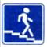 | Знак "Подземный пешеходный переход":  Знает каждый пешеход  Про подземный этот ход.  Город он не украшает,  Но машинам не мешает!
 | Знак "Пункт первой медицинской помощи":  Если кто сломает ногу,  Здесь врачи всегда помогут.  Помощь первую окажут,  Где лечиться дальше, скажут. | 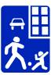 | Знак “Жилая зона”  Площадка детская у дома  По Правилам – жилая зона.  Подскажет знак водителю –  Во дворе – будь бдительным.  Едешь тихо, осторожно,  Припаркуйся, там, где можно.
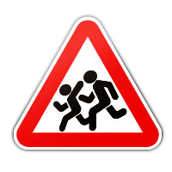 | Знак “Дети”  Это очень важный знак,  Он висит не просто так.  Будь внимательней, шофер!  Рядом садик, школьный двор. |  | Знак “Велосипедная дорожка”  Велосипедная дорожка  Обгоняй Максим Сережку.  Вам никто не помешает –  Этот знак все дети знают.
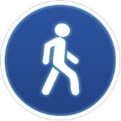 | Знак “Пешеходная дорожка”  По пешеходной дорожке,  Шагают только ножки.  Лишь в коляске, малышам,  Можно ездить, не спеша.
Игра «Это я, это я, это все мои друзья!»

- Кто из вас идёт вперёд
только там, где переход?
- Кто из вас, идя домой,
Держит путь по мостовой?
- Кто из вас с дружком на пару
В школу шёл по тротуару?

- Кто автобус ожидая,
Прыгает и всех толкает?

- Кто из вас в вагоне тесном
Уступает старшим место?

- Знает кто, что красный свет
Означает «Хода нет»?

- Если жёлтый свет горит, кто идёт?..
- А кто стоит?
- Кто же правила все знает,
И всегда их выполняет?

Слайд 26 7.Станция «Вопрос – ответ»
  - Можно ли играть на проезжей части?
- На какой свет надо переходить улицу?
  - Что надо сделать, прежде чем переходить улицу или дорогу, если нет светофора?
  - Как вести себя в общественном транспорте?
- Можно ли переходить дорогу на жёлтый сигнал светофора?
  - Можно ли вам садиться на переднее сиденье автомобиля?
8.Итог классного часа
На улице будьте внимательны, дети,
Твёрдо запомните правила эти!
Правила эти помни всегда,
Чтоб не случилась с тобою беда!

